Sally Mitchell-Innes Corbeil  CP 1113  St-Basile-le-Grand, Quebec  J3N 1M5  Canada |  | Tel: 450-653-4990  Fax: 450-482-3833  Email: MICartists@aol.com  Web: www.micartists.com
BIOGRAPHIE DE L’ARTISTE

Eric Thériault, ténor

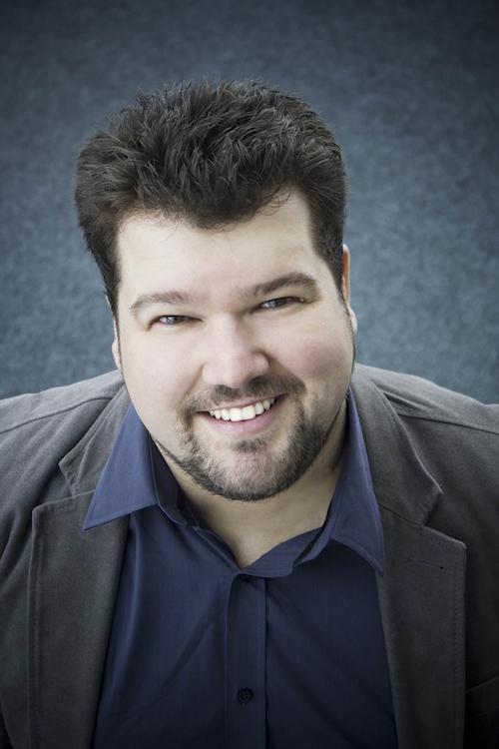
Stagiaire avec le Santa Fe Opera en 2007, le ténor canadien s'y est mérité le Campbell Wachter Memorial Award. Parmi ses réalisations, il créa le rôle de Gnyphos dans la première mondiale de l'opéra Young Ceasar de Lou Harrison, fut soliste pour la première nord-américaine de l'oratorio Jauchzet Jubilier und Singe de Teleman et il partage un prix opus pour sa participation au concert conceptuel Bach-Tango.

Fréquemment invité par l’Opéra de Québec, nous avons pu l’entendre dans; Alfred (Die Fledermaus), Bobinet (La Vie Parisienne), Malcolm (Macbeth), Gherardo (Gianni Schicchi), Remendado (Carmen) et Shmidt (Werther). Son grand talent d’acteur comique, allié à une voix puissante dans tous les registres, lui a permis de briller tout spécialement dans certains grands rôles d’opérettes. Parmi ceux-ci, Le Roi Ouf 1er (L’étoile), Falsa-Cappa (Les Brigands), ainsi qu’Alfred et Eisenstein (Die Fledermaus) sont devenus des rôles signature.

Depuis ses débuts, Mr. Thériault s’est produit avec maints ensembles d'envergure, tels; le Santa Fe Opera, le San Francisco Bach Choir, l’Opéra de Québec, l’Opéra du Royaume, l'Orchestre de la Garde Républicaine de Paris, l’Ensemble Parallèle, le Domaine Forget, les Jeunesses musicales du Canada, le Festival international de musique baroque de Lamèque, le Festival d'Orford, l’Orchestre Symphonique du Saguenay-Lac-St-Jean, l’Opéra Bouffe du Québec, l’Orchestre symphonique de Trois-Rivières, le Chœur Classique de Montréal, Symphonie Nouveau-Brunswick, l’Orchestre Symphonique du Nouveau-Monde et l’Orchestre Métropolitain. Mr. Thériault fut soliste lors du Parsifal donné par le Festival de Lanaudière, sous la direction de Maestro Yannick Nézet-Séguin et incarna le fourbe Monostatos dans une production de Die Zauberföte, mis en sène par Robert Lepage. De plus, il chanta Der Steuermann dans une nouvelle production de Der Fliegende Holländer, mis en scène par François Girard et dirigé par Maestro Jacques Lacombe. Ce spectacle remporta le prix opus du concert de l’année. Plus récemment, il fit son entrée à l’Opéra de Montréal avec Remendado (Carmen) et Goro (Madama Butterfly). En parallèle à sa carrière lyrique, cet artiste aux multiples facettes a récemment ajouté la comédie musicale à son champ d’activité, avec les personnages d’Oncle Max (La mélodie du Bonheur) et celui de Jeff (Tootsie).

